东北师范大学研究生选课手册

为更好的指导研究生选课，提高选课效率，增强研究生课程学习的针对性与计划性，特制定本选课手册。
一、选课前需进行哪些准备工作
1.查看并了解本专业培养方案。
培养方案是指导研究生选课的重要参照，研究生可通过登录研究生院主页（http://yjsy.nenu.edu.cn/）自行下载查看，也可通过登录研究生教学服务系统（http://dsyjs.nenu.edu.cn）查看本专业培养方案的具体内容和具体执行情况。
2.导师指导下进行选课
在正式选课前，研究生需根据培养方案的要求与具体执行情况就拟选课程与导师进行沟通，并在导师的指导下草拟个人学习计划，并根据计划安排进行选课。在根据个人学习计划进行选课过程中，如因主客观原因需调整的，需及时与导师达成共识，并对个人学习计划进行修改。
3.跨学科（专业）选课
为开拓研究生学术视野，提高研究生学术素养，倡导研究生进行跨学科（专业）选课。如果研究生需要选择其他学院的课程，需结合本专业培养方案，自行协调上课时间，并提前与该学院的研究生秘书进行沟通。
二、怎样进行网上选课
1．选课阶段：
研究生的网上选课分为两个阶段进行：
（1）正选阶段：新生的选课时间一般为入学后第一周；老生的选课时间一般为每学期的最后一周，具体安排见研究生院主页的通知公告栏公布的“开课选课通知”。研究生根据本专业的培养方案和《研究生个人学习与研究计划》，初步选定所需修读课程。
（2）退补选阶段：课程退补选时间一般为正式开学后的第二至第三周，新老生同时进行。在该阶段，研究生可进行课程试听，并根据本人情况对课程进行退选或补选操作。退补选结束选课系统即关闭，研究生将不能进行课程调整，所选课程将作为最终选课结果在系统中留存，同时也将作为最终的选课名单发给任课教师以进行课程考核。
2．选课步骤：
（1）登陆研究生选课系统的路径：
①直接键入地址：http://yjsxk.nenu.edu.cn/
②研究生院主页→服务大厅→选课系统。
③东北师范大学校内信息平台→服务大厅→快速通道→研究生选课
输入用户名、密码和验证码（用户名为学号或校内邮箱号，密码为校内邮箱密码, 师大教职工同时攻读博士/硕士学位的，需使用学号登录，密码为Nenu+身份证后六位，末位为X的用数字1代替），点击【登录系统】进入，见下图。

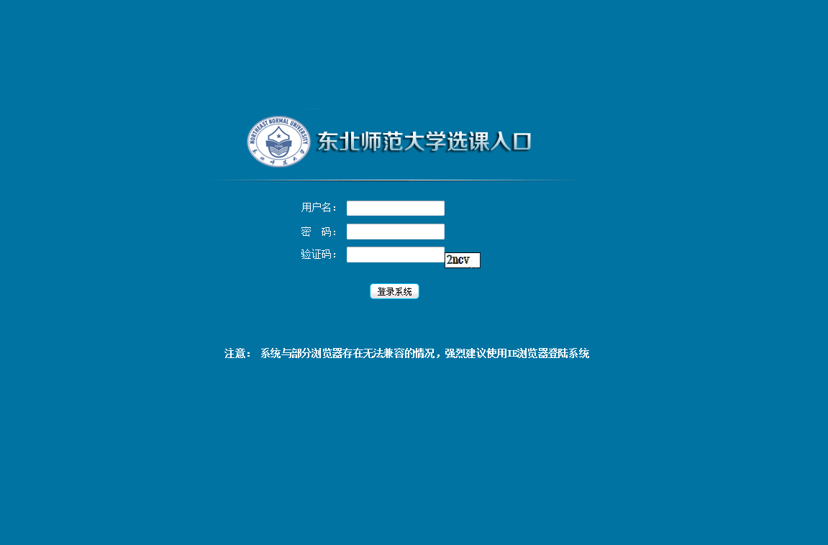

（2）系统登录成功后，进入选课系统登录信息确认，确认无问题，点击右下方【进入选课】，见下图
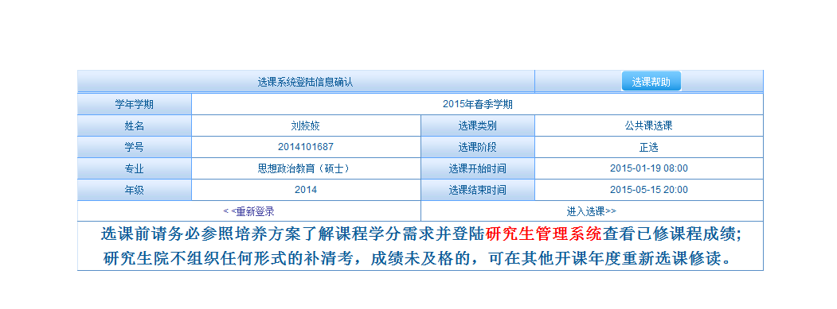
（3）成功进入选课系统后，选课界面分为四个区域，见下图。
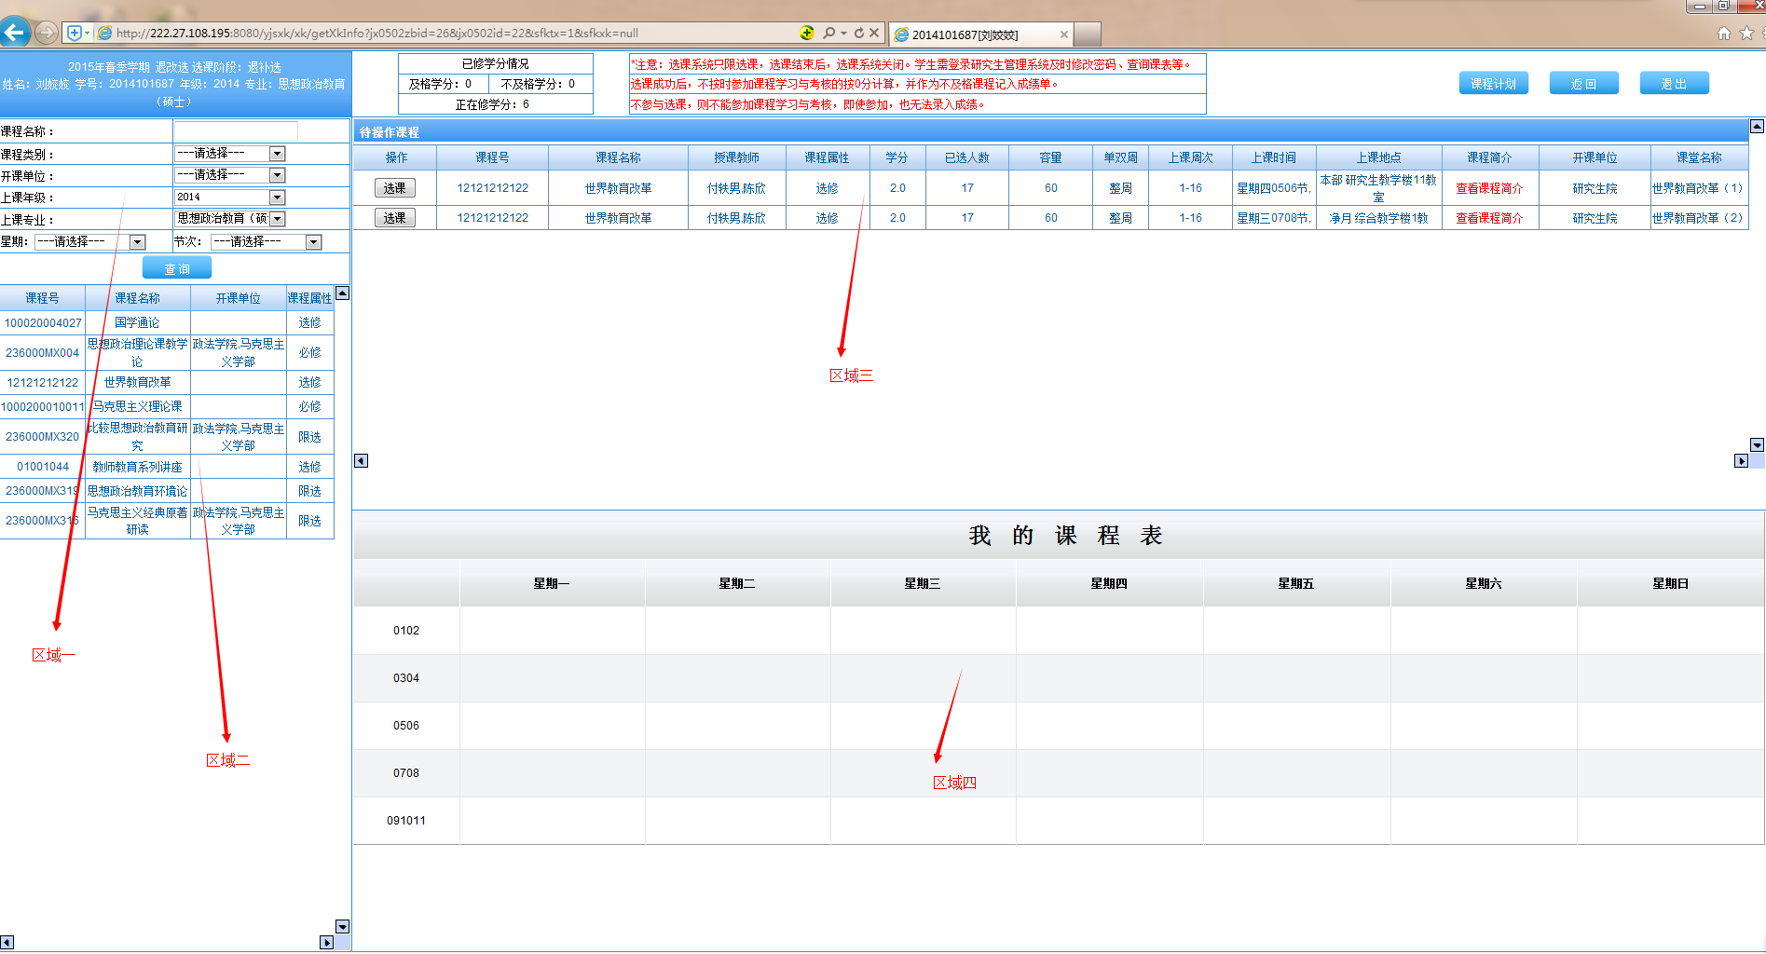
（4）区域一：课程查询区。显示登录学生的基本信息，并可查询搜索可选课程。根据设置查询条件，查询符合条件的课程，并在区域二显示，见下图。
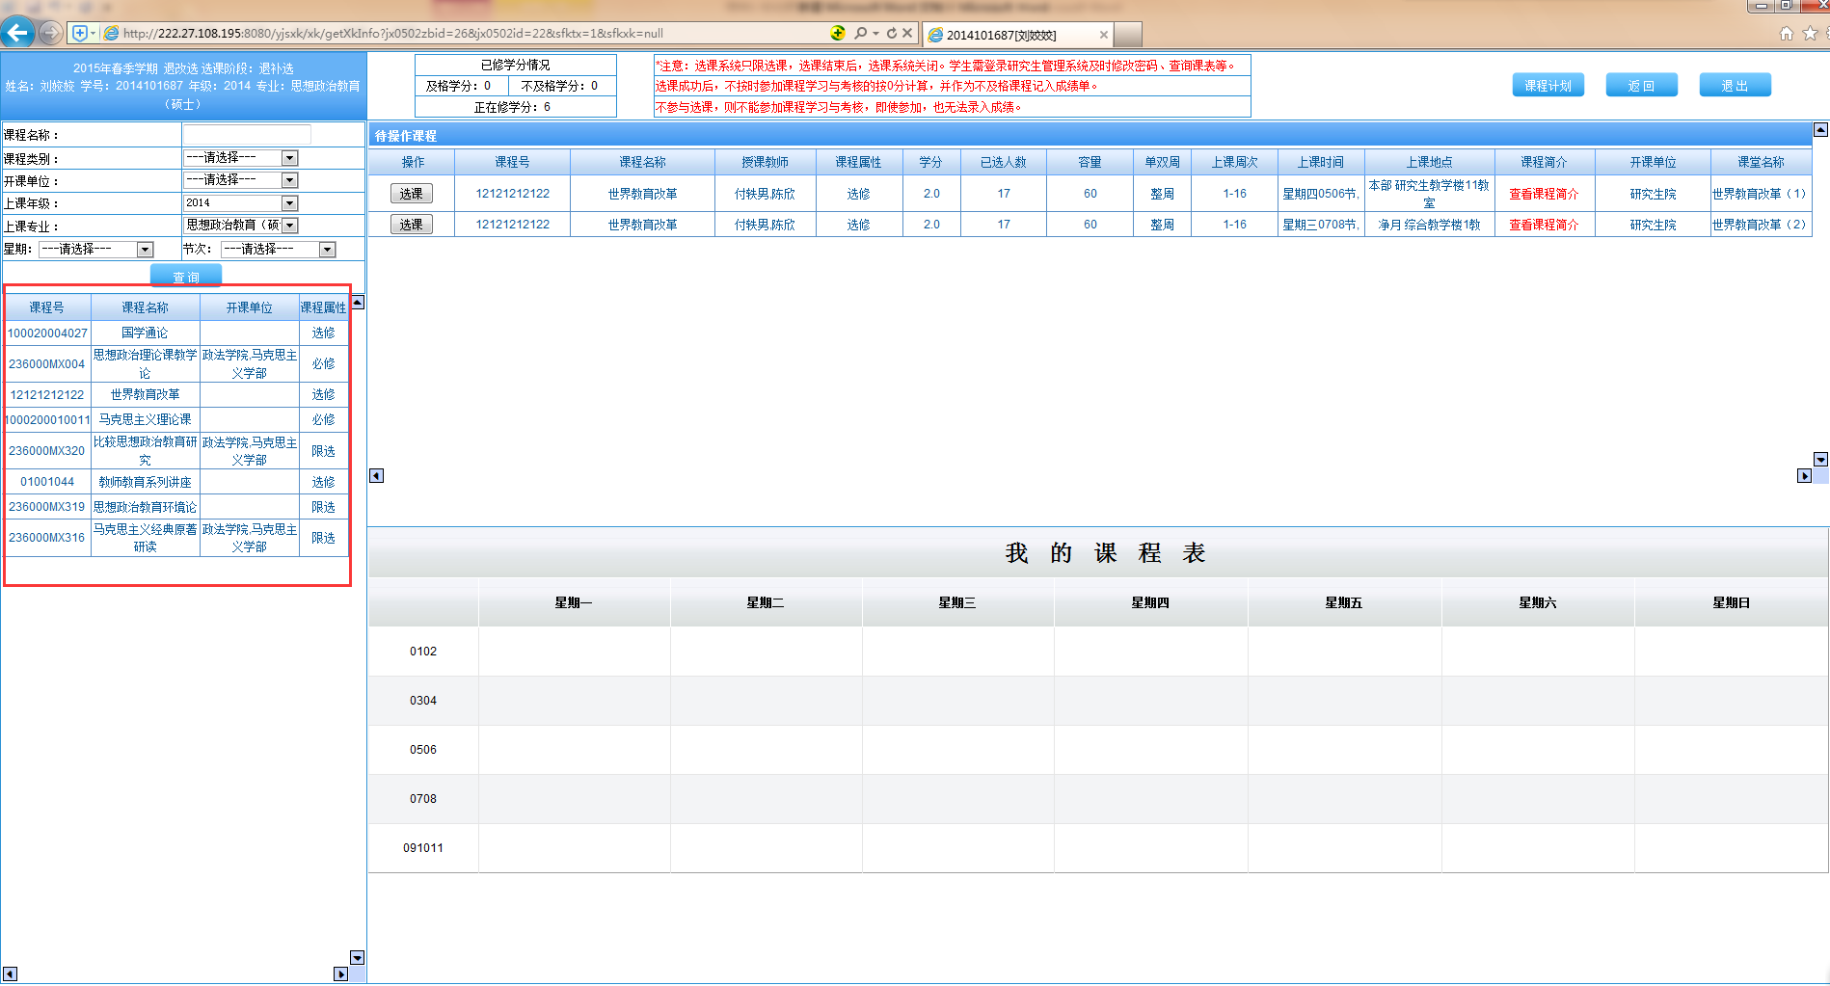
（5）区域二：查询结果区。登陆后默认显示研究生所属专业本学期所应修读的可选课程。研究生可通过取消区域一的相关限制性条件（变为“请选择”）而查询得到更大范围的课程资源。单击该区域课程的课程名称，将在区域三显示该课程的所有平行课堂，见下图。
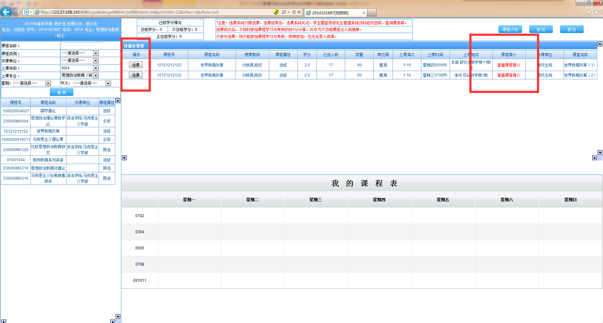
（6）区域三：待操作课程区。在该区域可以查看课程的详细信息，包括上课时间、上课地点、任课教师、上课周次等，并可通过点击【查看课程简介】对课程的具体授课内容进行查看。点击【选课】可对课程进行选择，并在区域四显示，见下图。
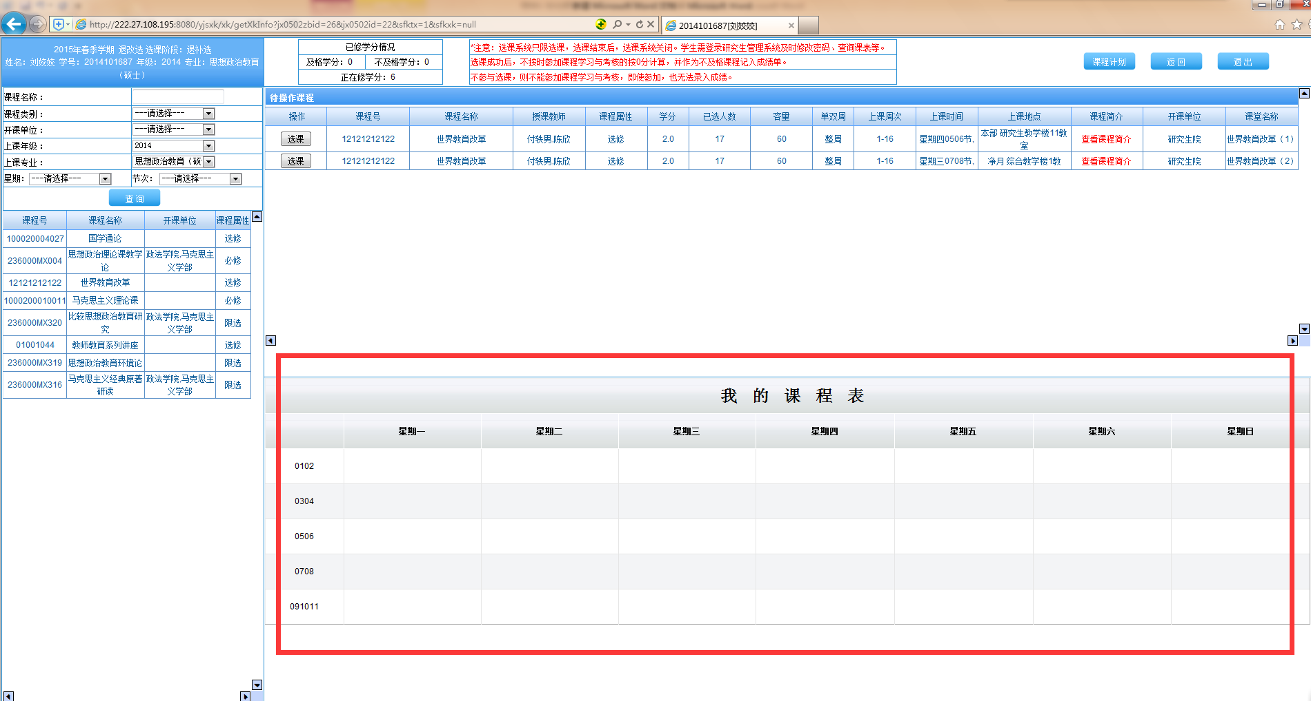
（7）区域四：我的课程表。一旦选择，课程会在此区域显示，可通过点击该区域课表中的课程名称使课程重新在区域三中显示，并可进行课程的退选，如提示退选成功，课程会在区域四中消失。
（8）学生可点击界面上方的【课程计划】，查看本专业课程的具体学期安排与学分要求。见下图。
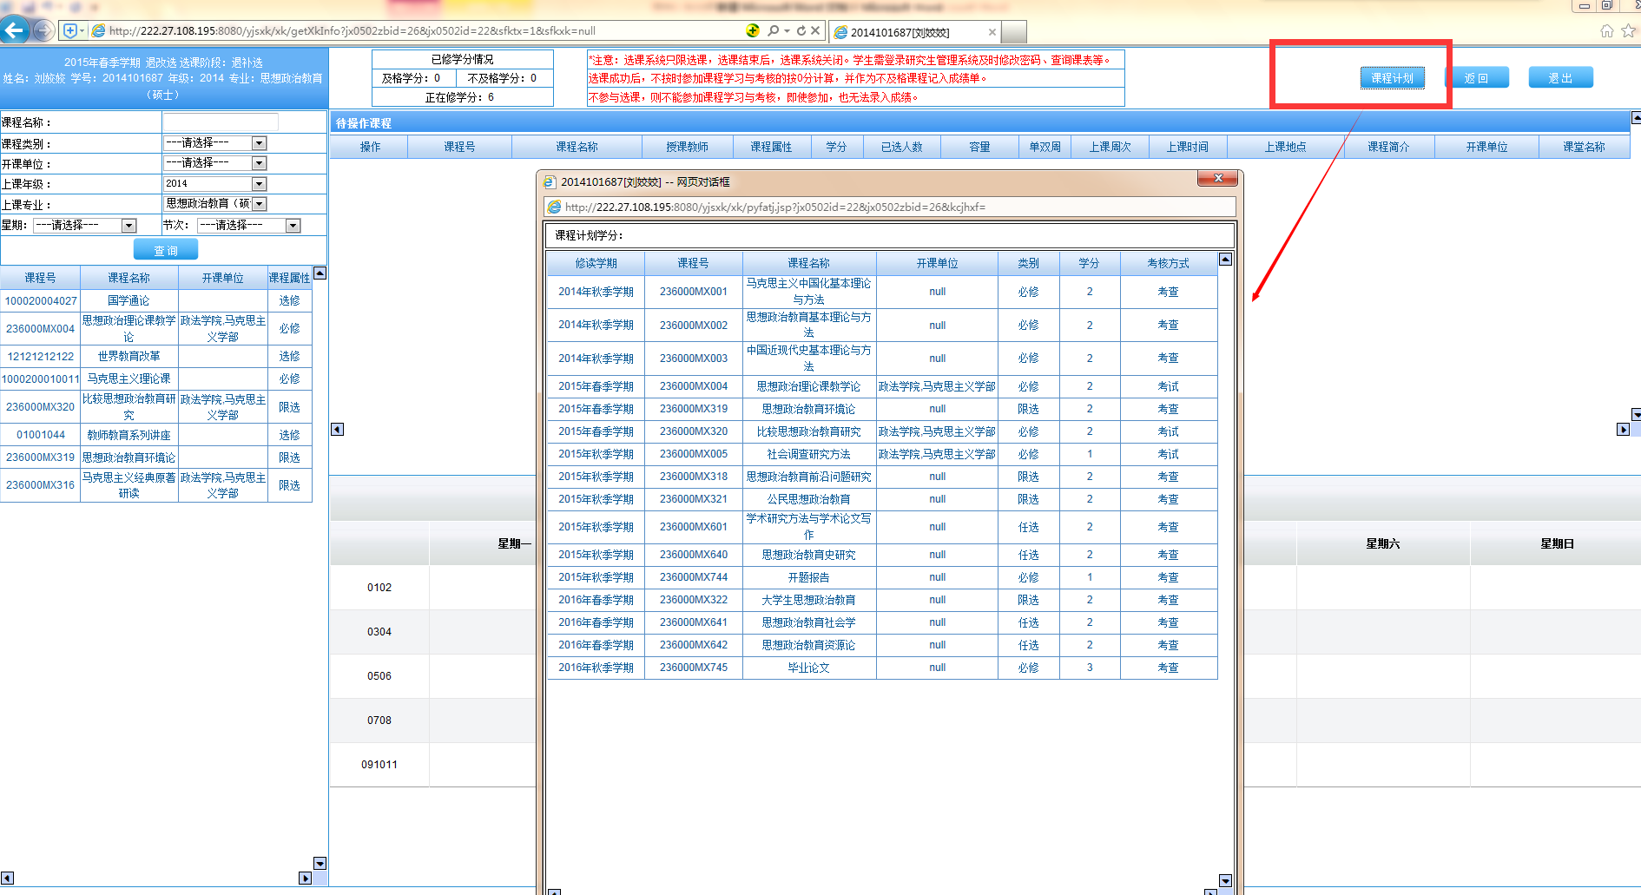

三、选课时需特别注意的事项
1．不要盲目选课，选课前一定要先了解拟选课程，明确该门课程是否适合本人需要，在此基础上确定是否选择该门课程。切记不要为凑学分而选课。建议老生在选课前对已修课程成绩进行查询，提高选课的针对性。
2．研究生必须亲自选课，不得请其他同学代选，代选容易造成多选、少选和错选等问题，如若选错责任自负。
3．未进行网上选课将不能进行课程学习与考试；选课后旷课累计超过3次或者未参加考试者均以不及格处理，并不能取得相应的课程学分。
4．在课程退补选阶段，研究生可以进行课程试听，如果觉得某门课程不适合自己，请尽快在此阶段进行课程调整。除因特殊情况不允许研究生中途退课，如果中途退课，该门课程按照不及格处理，造成的后果由研究生自己负责。
5．研究生公共课与专业课分两个阶段进行选课，第一阶段为专业课选课，第二阶段为公共课选课。研究生院会在发布选课通知时一并公布公共课表。研究生可参考公共课表并结合专业课时间分布进行本学期选课统筹。
6．硕士生外国语课实行免修制度。符合条件的新入学硕士研究生可申请参加外语免修考试或直接申请外语免修，通过外语免修考试或符合直接免修条件的硕士研究生无需选择外国语课，成绩记为85分，并获得相应学分，外国语免修条件详见当年外语免修考试通知。
7．一般情况下，研究生公共课程由研究生院组织开设，研究生要在公共课选课时间段内进行公共课程选课。为了缓解公共课程资源竞争压力，且个别培养单位具备开设公共课的资质与便利，因而由个别培养单位为本单位研究生单独开设公共课（公共政治和公共外语），具体情况详见选课通知。
8．选课系统只用于研究生选课，选课结束系统即关闭，查询课表、成绩等信息需登陆研究生教学服务系统（http://dsyjs.nenu.edu.cn）。登陆路径：研究生院主页→服务大厅→研究生教学服务系统。
9．系统与部分浏览器存在无法兼容的情况，建议研究生使用360浏览器兼容模式登陆研究生教学服务系统与选课系统。
10．研究生教学服务系统与选课系统已实行实名认证登录，登陆账号为校内邮箱号或学号，密码为校内邮箱密码，如遇登录问题，可联系信息化管理与规划办公室进行咨询，电话85099005。

